LK neo plus PC-st 120/180 2 OP/GL STIRN RWG LÜFTUNG

Kingspan Light + Air

Eigenschaften

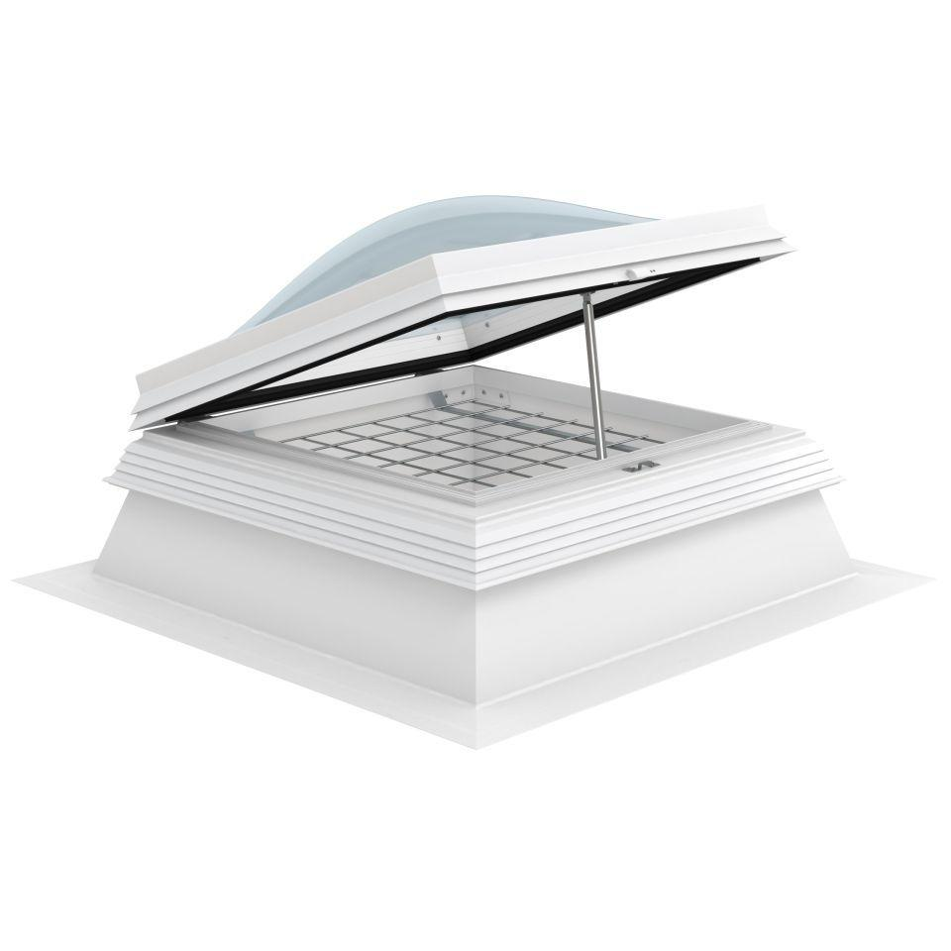

GTIN:

4028063126358

HAN:

11000938166

Form Lichtkuppel

rechteckig

Lichtdurchlässigkeit Verglasung

opal

Breite (mm)

1.800,00

Länge (mm)

1.200,00

Schaligkeit Lichtkuppel/Dachfenster

2,00